**柔 宇 + 你 ， 柔 性 + 世 界**

**——柔宇科技2018年校园招聘**

柔宇科技有限公司（Royole Corporation）是全球柔性显示、柔性传感、虚拟现实显示及相关智能设备的领航者，专注于下一代人机交互技术（新型显示与传感）及相关电子产品的研究、开发、生产及销售。

柔宇科技于2012年在美国硅谷、中国深圳及香港同步创立，先后获得一批国内外知名风险投资机构和投资人数亿美元的共同投资。公司创立四年估值突破30亿美金，成为全球成长最快的独角兽科技创业公司之一。

**【非凡技术】**

柔宇科技的三大核心技术和产品包括0.01毫米全球最薄彩色柔性显示屏、新型柔性电子传感器、新型智能终端产品Royole Moon等。

**（1）0.01毫米全球最薄彩色柔性显示屏**

柔宇科技创造了打破世界纪录的新型超薄彩色柔性显示屏，其厚度仅有0.01毫米，卷曲半径可达1毫米，其中涵盖新型电子材料的开发、高性能高稳定度的微纳米电子器件结构设计与工艺开发、新型显示背板工艺及生产流程优化、柔性电子集成电路设计、软件控制系统开发等多项交叉领域。

因其超薄、轻便且富有柔性，可应用于消费电子、智能交通、智能家居、运动时尚、建筑装饰等多种领域，仅消费电子领域就可用于新型智能手机、平板电脑、可穿戴设备等。未来将逐步拓展至移动广告、便携式智能家电和其他新兴终端电子产品市场。

2015年下半年, 柔宇国际柔性显示基地（全球首条类六代全柔性显示屏量产线）项目开始筹建。该项目投资超过100亿人民币，预计2017年正式投产，全部投产后年产值近200亿人民币。

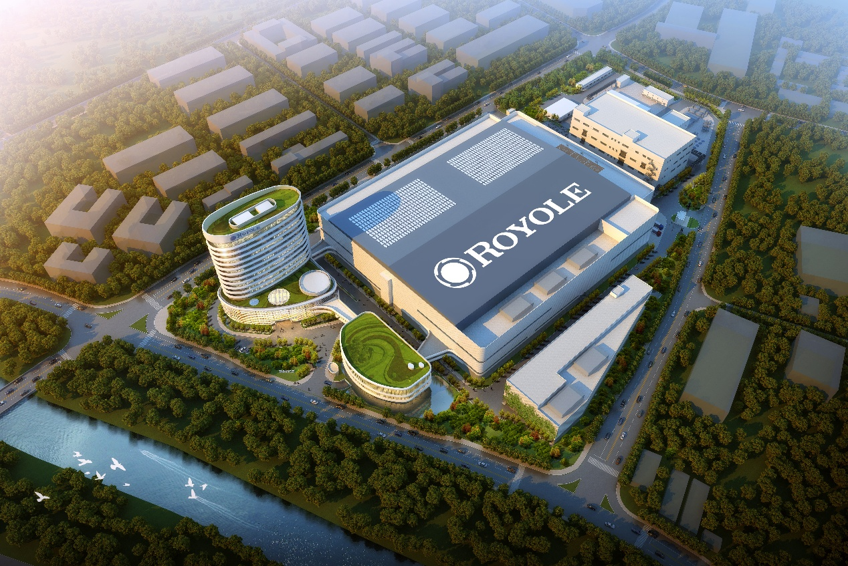2017年1月，柔宇在美国国际消费电子展(CES)上首次发布可卷曲穿戴手机原型FlexPhone™。FlexPhone™是柔宇首款可搭载柔宇科技柔性显示屏和柔性传感器的柔性可卷曲穿戴手机原型，可缠绕在手腕上随身佩戴，也可拉直成传统手机，目的是希望部分解决大屏与便携的矛盾，让手机进入可穿戴时代。

FlexPhone™获得由CTA（美国消费技术协会，CES的所有方及主办方）评选的国际级创新技术奖项——CES 2017创新大奖（CES 2017 Innovation Awards Honoree）。

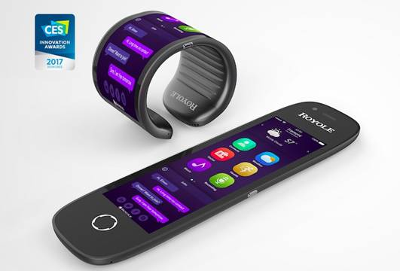

可卷曲穿戴手机原型FlexPhone™

**（2）新型柔性电子传感器**

柔宇独创的柔性电子传感器由柔性显示技术衍生而来，是集新材料、新工艺、新设计于一体的全方位创新产品，不仅具有良好的传感性能，还兼备极佳的柔韧性。

它可与柔性显示器相结合或独立应用于消费电子、智能交通、智能家居、运动时尚、建筑装饰等众多领域。柔性电子传感器性能卓越、成本低，并可大幅缩短制作周期，具有极大的竞争力。

在2017年1月举办的美国国际消费电子展（CES 2017）上，柔宇发布多款新品，其中柔性电子智能背包斩获CES 2017 “健康运动生物科技”创新产品国际大奖。

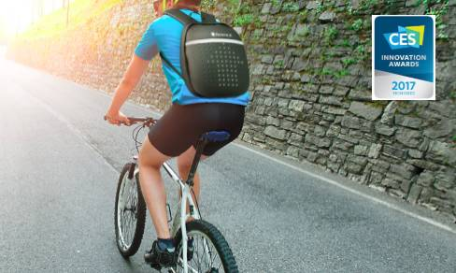

柔性电子智能背包

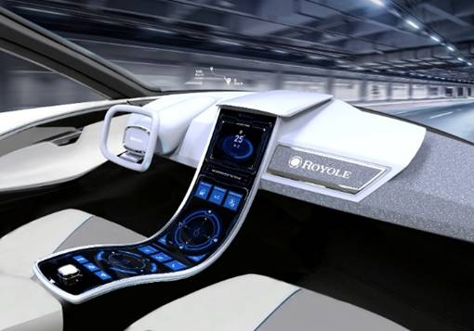

柔性电子弧形汽车中控

1. **新型智能终端产品**

2016年9月，柔宇发布全新产品Royole Moon™（中文名“柔宇明月™”）。3D头戴影院Royole Moon™采用全球首创可折叠设计，构建了一种“如影随行”的全新观影方式，具有800英寸3D弧形巨幕，柔性电子操控全新系统Moon OS，可自由调节的屏幕尺寸（如同自由选择影院座位），自动识别2D/3D内容资源，同时配备顶级有源降噪耳机，可有效隔绝外界干扰，打破空间束缚，让人们可以随时随地私享3D巨幕电影

在2017年1月举办的美国国际消费电子展（CES 2017）上，Royole Moon™斩获CES 2017“游戏设备”“无线头戴设备”两项创新产品国际大奖。

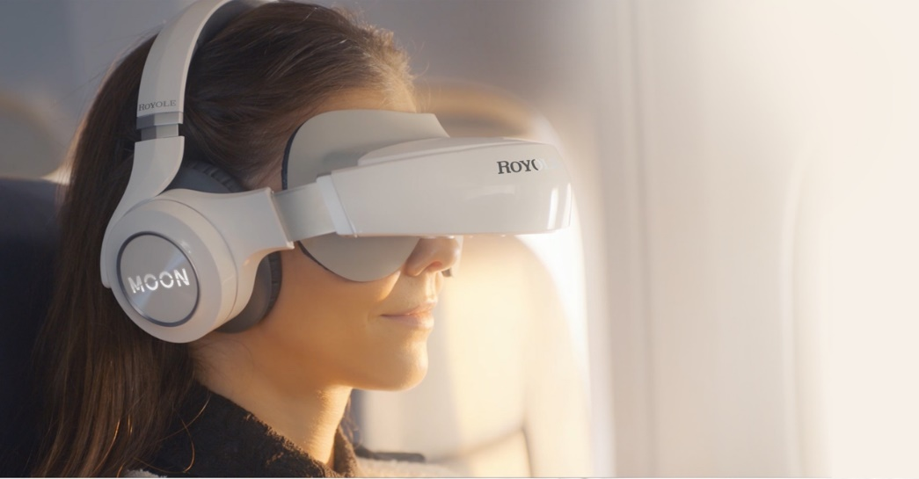

柔宇科技的柔性电子技术壁垒高，市场前景巨大，被国际学术界和工业界广泛认为是21世纪最具颠覆性和代表性的电子信息革命者之一，有望创造下一代信息产业的新生态。

**【卓越团队】**

柔宇科技是全球最早专业从事彩色柔性显示技术研究开发的团队之一，其核心团队中已有数百位国内外高端研发和管理人才，包括多位在硅谷及国际学术界、工业界有丰富经验的海内外工程师及博士。

柔宇科技的多位核心管理及技术人员毕业于美国斯坦福大学、清华大学、北京大学、美国加州大学、美国普渡大学、康奈尔大学、密西根大学、香港科技大学等国内外高等院校、科研院所，并曾就职于如美国IBM、TI、惠普、高通、应用材料、安捷伦、微软、英特尔、中芯国际、Hydis、富士康、飞利浦、华为、腾讯、西门子、恩永等国际知名企业或机构。

**【柔宇动态】**

•2017，柔宇科技董事长兼CEO刘自鸿博士入选《麻省理工科技评论》年度“35位35岁以下创新者”榜单。

•2017，柔宇科技3D头戴影院Royole Moon™获美国IDA国际设计奖(The International Design Awards)金奖。

•2017，柔宇科技柔性显示屏被中国国际大数据产业博览会执委会评为2017“十大黑科技”。

•2017，柔宇科技董事长兼CEO刘自鸿博士当选世界经济论坛2017“全球青年领袖”。

•2017，柔宇科技3D头戴影院Royole Moon、柔性手机原型FlexPhone™、柔性电子智能背包三项产品共斩获CES 2017四项创新产品国际大奖

•2016，柔宇科技国际柔性显示基地（全球首条类6代全柔性显示屏量产线）项目正式奠基

•2016，柔宇科技发布新一代智能终端产品——800英寸弧形巨幕3D头戴影院Royole Moon

•2016，柔宇科技获WARMSUN Holding Group 5亿元Pre-D轮投资，市值达200亿

•2016，柔宇科技董事长兼CEO刘自鸿博士被授予全国青年最高荣誉“中国青年五四奖章”

•2016，柔宇科技在美国国际消费电子展上被路透社（Reuters）评选为“The Best of CES 2016”

•2015，中共中央政治局常委、国务院总理李克强调研柔宇科技

•2015，中共中央政治局委员、国务院副总理马凯调研柔宇科技

•2015，柔宇科技董事长兼CEO刘自鸿博士入选“福布斯中美十大年度创新人物”

•2014，中共中央政治局委员、国务院副总理刘延东调研柔宇科技

•2014，柔宇发布全球最薄、厚度仅0.01毫米厚的彩色柔性显示屏

•2014，柔宇科技新型柔性显示技术团队入选为广东省“第四批海外高层次人才创新创业团队”

•2013，柔宇科技新型柔性显示技术团队入选深圳市“孔雀计划”海外高层次人才创业团队

•2012，柔宇科技在美国硅谷、中国深圳及香港同步启动运营

**【薪酬福利】**

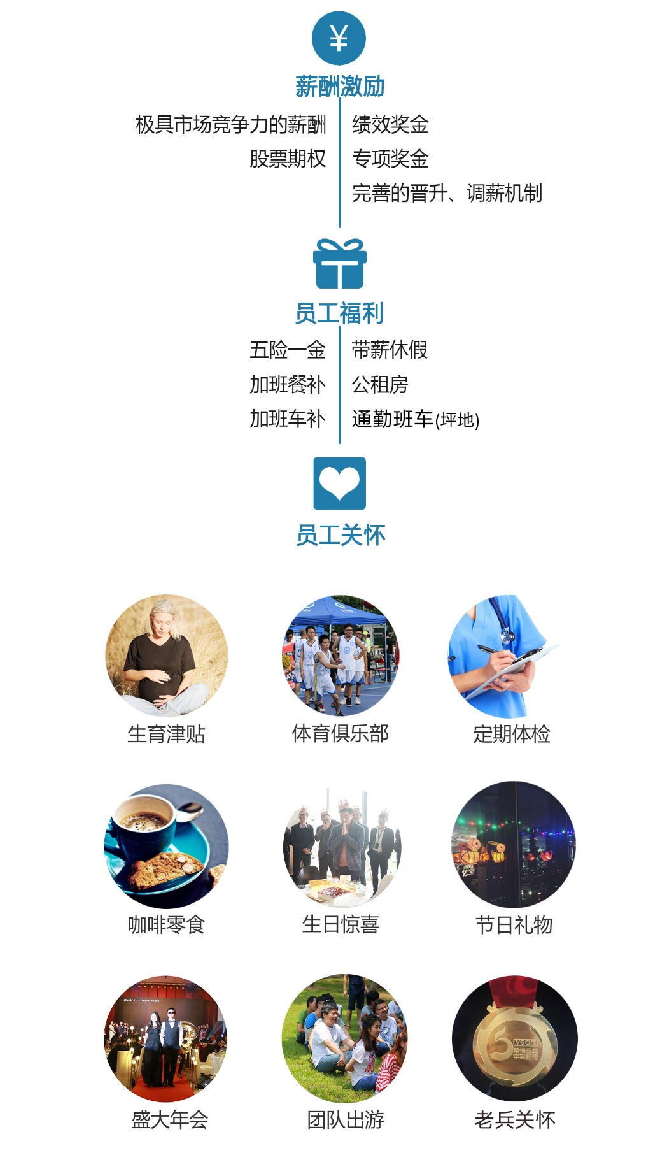

**【完善的人才培养体系】**

